
令和８年１０月２９日
健康福祉部 健康長寿社会づくり推進課
生活習慣病・歯科保健係
電話：027-226-2604 内線：2604

令和８年度群馬県禁煙支援県民公開講座
「今日からつくる、健康な未来～自分と大切な人の健康のために、今知っておきたいこと～」
を開催します

たばこが与える健康への影響を多くの県民の皆さんに知っていただくため、次のとおり県民公開講座を開催します。
当日は、健康相談のほか、血圧測定や血管年齢測定などを体験できるブースの設置、医師や大学教授による講演会などを実施します。
ご自身やご家族の健康のため、この機会に、たばこが与える健康への影響について学んでみませんか。
来場者には、オリジナルグッズや県公式アプリ「G-WALK＋」のポイントをプレゼントいたします。

１ 日 時 令和８年11月８日（日） 午前11時～午後４時

２ 場 所 群馬県庁32階NETSUGEN、31階GINGHAM （前橋市大手町１－１－１）

３ 内 容 ※詳細は別添チラシを参照ください
（１）ブース出展 （午前11時～午後４時）
（２）講 演 会 （午後１時30分～午後２時40分）
【基調講演】
「その１本が未来の肺を変えます！～今日からできそうな禁煙の話～」
講師：前橋赤十字病院 副院長 上吉原 光宏 氏
【講 演】
「変化する喫煙と最新の動向」
講師：高崎健康福祉大学 特任教授 東福寺 幾夫 氏

４ 対 象 どなたでもご参加いただけます

５ 講演会定員 40名程度（先着順）

６ 費 用 無料

７ 申込方法 申込みは不要です。気軽にご参加ください。

８ 主 催 群馬県禁煙支援県民公開講座実行委員会、群馬県

９ 問い合わせ先
群馬県禁煙支援県民公開講座実行委員会事務局（群馬県健康長寿社会づくり推進課）

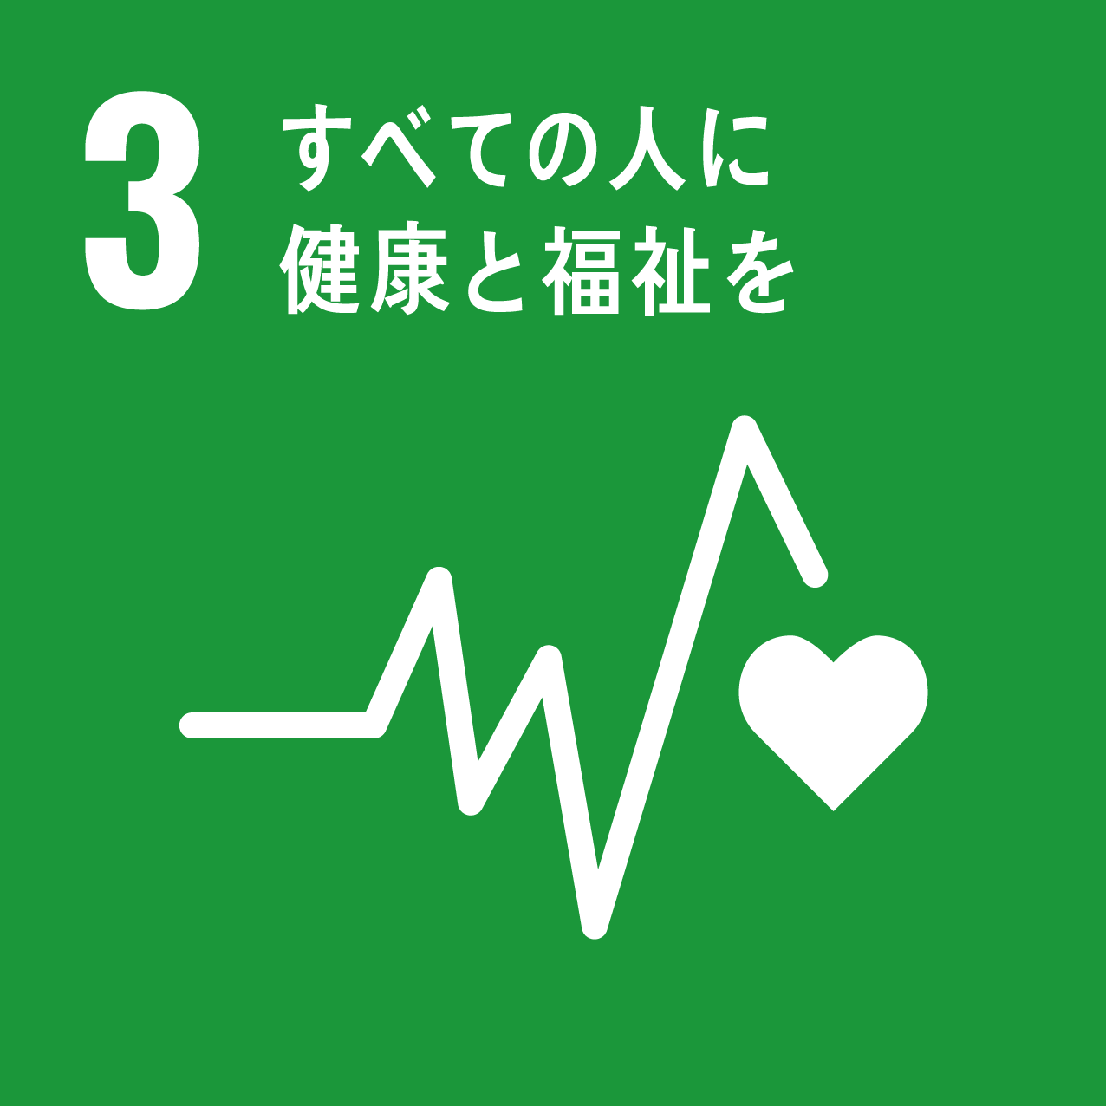
電話027-226-2604

